

**МИНИСТЕРСТВО ОБРАЗОВАНИЯ И НАУКИ**

**РЕСПУБЛИКИ ДАГЕСТАН**

МКОУ «Кафыркумухская СОШ имени М. А. Алхлаева»

Россия Республика Дагестан, 368214, Буйнакский район, с. Н-Кумух, [Kafyrkumukhskaya.shkola@mail.ru](mailto:Kafyrkumukhskaya.shkola@mail.ru)

**Информация**

**об итогах проведения профилактического мероприятия «Внимание-дети!»**

**в МКОУ «Кафыркумухская сош им. М.А.Алхлаева»**

**Буйнакский район РД за 1 четверть 2018-2019 уч.г.**

Основную работу по профилактике ДТП выполняют классные руководители (в планы ВР всеми включены мероприятия по профилактике ДДТ), проведение викторин, игр, акций, конкурсы, уроки ОБЖ.

Школа принимала участие в месячнике по безопасности дорожного движения, в течение которого проводились конкурсы, встречи, выставки соответствующей литературы и рисунков учащихся.

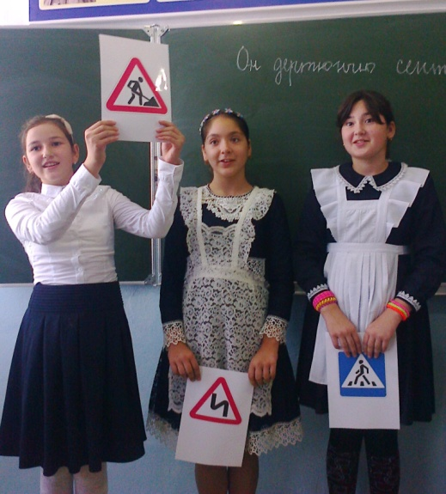 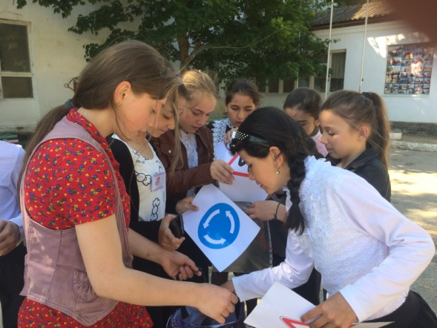

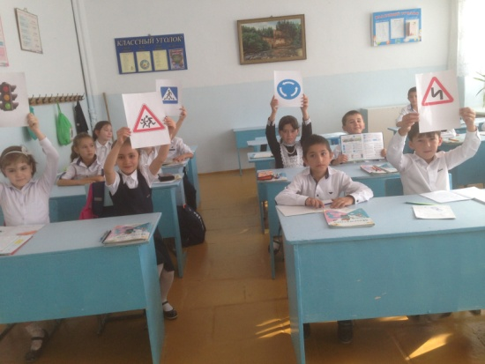 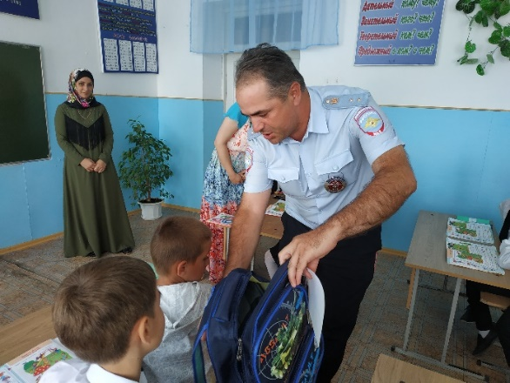

В начале учебного года были составлены безопасные маршруты и оформлены маршрутные листы «дом-школа-дом» учащимися начальных классов. За основу взята схема безопасных маршрутов до школы.

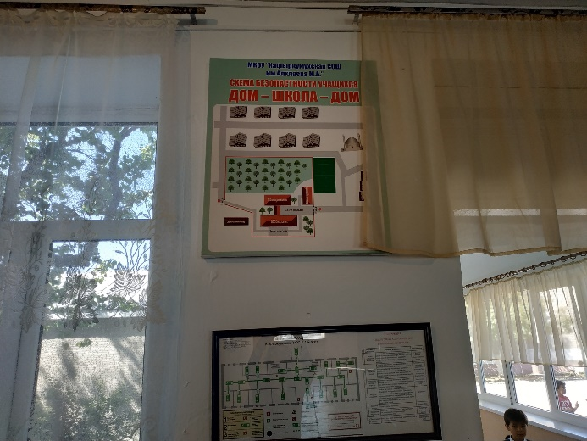

4 сентября 2018г в школу пригласили инспектора ГИБДД Такаев И. который провел беседу с первоклассниками по профилактике ДДТТ и рассказал о значении светоотражающих фликеров.

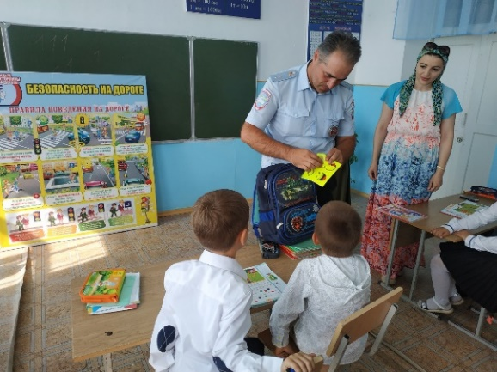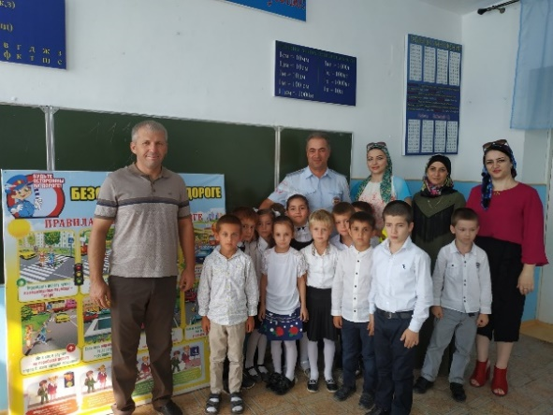

7 сентября 2018г. школу посетили инспектор пропаганды БДД Акаев Д.А, инспектор ПДН Багаутдинова З.О. и представитель ГИБДД Вологодской области Беляев М. Они провели беседу с учащимися 1-4 классов, ответили на множество вопросов малышей.

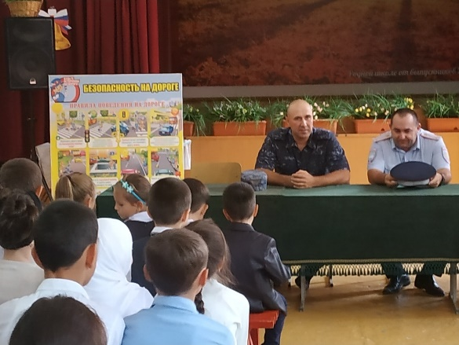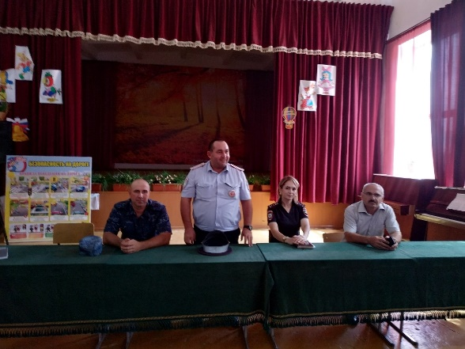

В начальной школе в каждом кабинете оформлены уголки по безопасности дорожного движения. В кабинетах среднего и старшего звена в классных уголках предусмотрена рубрика по безопасности дорожного движения. 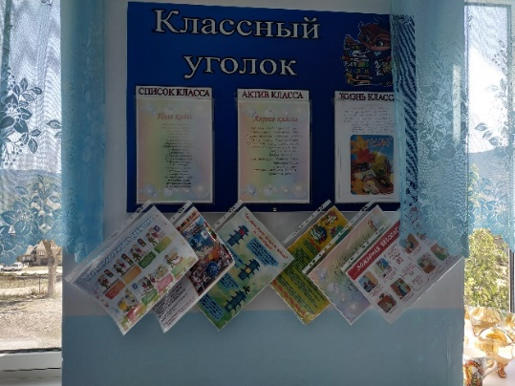 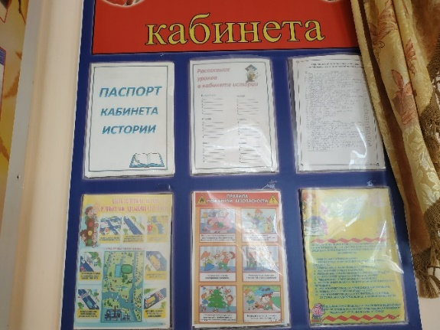

В фойе школы на 1 и 2 этажах в соответствии с методическими рекомендациями по организации обучения учащихся основам безопасного поведения на улицах и дорогах оформлены информационные стенды по безопасности дорожного движения.

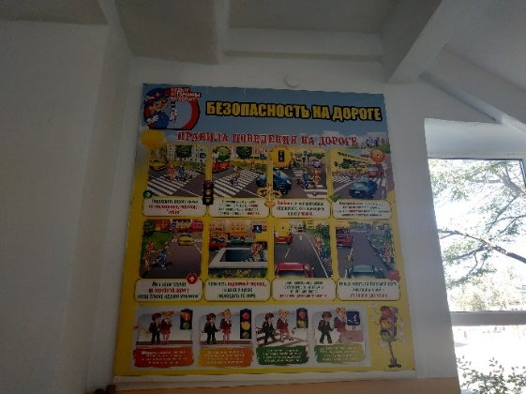 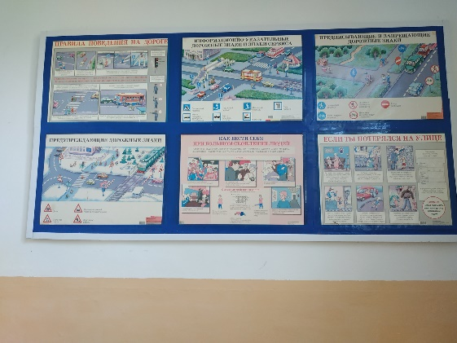

Также на первом этаже обновлен уголок по безопасности и уголок «Верны ЮИДовской стране», на сайте школы размещена страница «Повышение безопасности дорожного движения» .

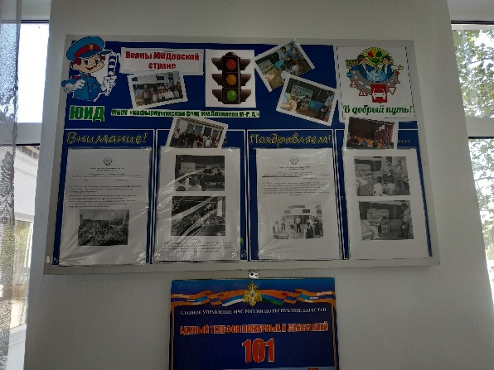 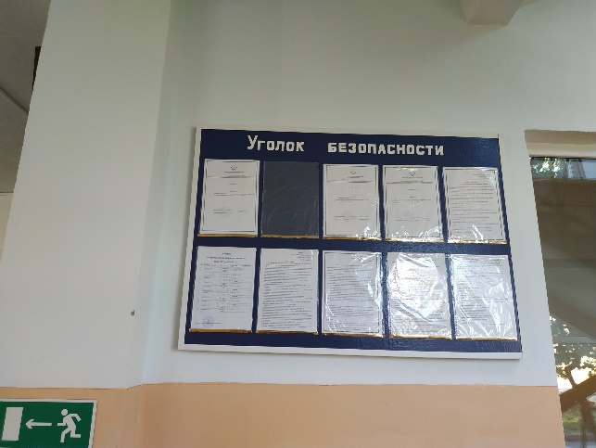

Два раза в месяц классными руководителями 1-11 классов проводятся уроки по ПДД, с соответствующей записью на специально отведенной страницей в журнале.

Посещение классных часов показало, что классные руководители ведут целенаправленную работу по профилактике дорожно-транспортного травматизма.

В школьной библиотеке работает постоянно действует книжная выставка для детей и взрослых «Будьте осторожны на дороге».

17 сентября 2018 г. был проведен школьный этап республиканского конкурса «Верны ЮИДовской стране».

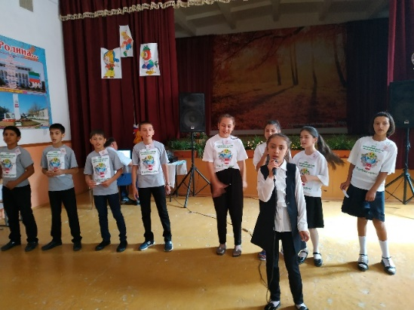 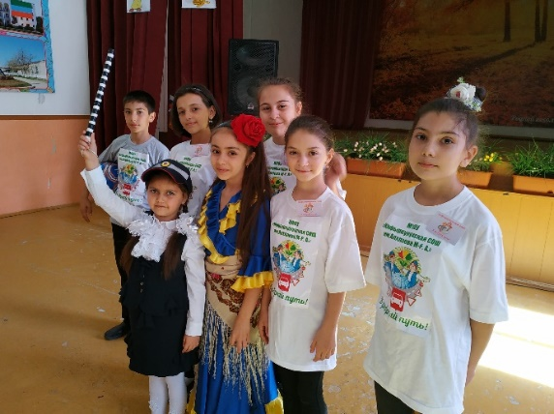

19 сентября 2018 г.сборная команда школы «В добрый путь» приняла участие в районном туре конкурса и заняла 3 место.

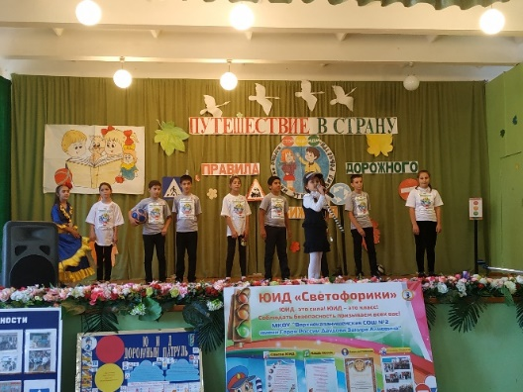 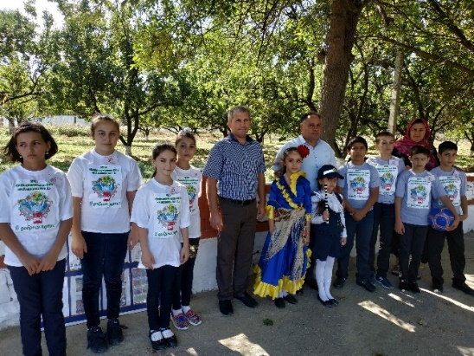

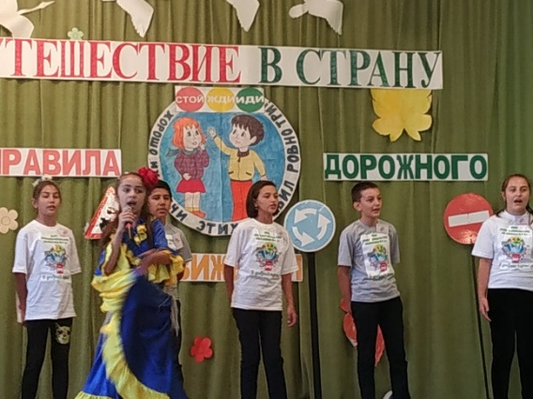 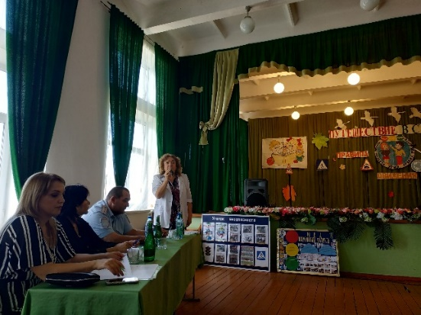

ЮИДовцы выпустили листовки – напоминающие ребятам о соблюдении ПДД в дни осенних каникул, а также выступили со своей музыкально-агитационной программой перед учащимися 1-4 классов.

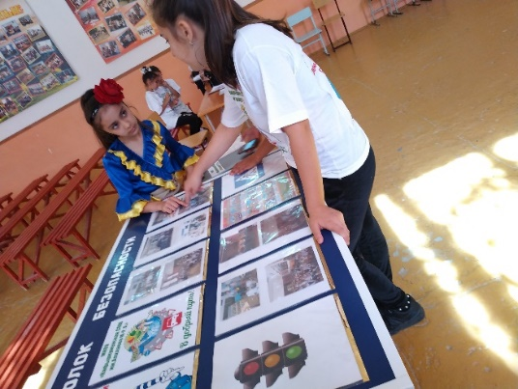 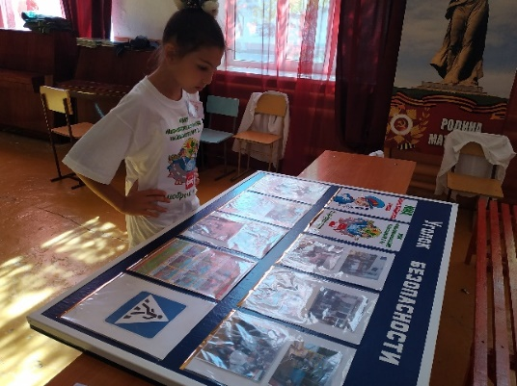

Зам.директора по ВР Мурадбекова У.А.